Biografija

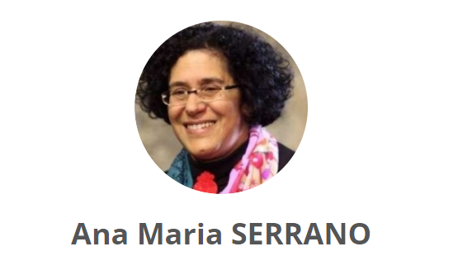

Dr Ana Serano iz Portugalije, predsjednica asocijacije Eurlyaid, Institut za obrazovanje, Univerzitet Minjo, član odbora ISEI.

Diplomirala je psihologiju na Fakultetu za psihologiju i pedagoške nauke na Univerzitetu u Koimbri. Magistrirala je u oblasti Rane intervencije na Univerzitetu u Sinsinatiju, SAD, kao Fulbrajtov stipendista i doktorirala je u oblasti Specijalnog obrazovanja na Institutu za pedagoške studije na Univerzitetu Minjo.

Predavačica je u oblasti Specijalnog obrazovanja i Rane intervencije na Institutu za obrazovanje na Univerzitetu u Minju od 1994. godine.

Osmislila je i koordinira master programom u oblasti Rane intervencije.

Član je Istraživačkog centra za pedagoške studije (CIEC).

Učestvovala je na brojnim konferencijama i seminarima u Portugaliji i inostranstvu i objavila je nekoliko publikacija iz oblasti Rane intervencije. Učestvovala je u osam evropskih projekata.

Bivši je član odbora Nacionalne asocijacije za ranu intervenciju (ANIP) u Portugaliji i član je odbora Evropske asocijacije za intervenciju u ranom detinjstvu (EURLYAID) od 2006, a predsednica je od oktobra 2012. godine. Član je odbora ISEI u ime Eurlyaid od 2016.